BÀI TẬP VỀ NHÀ CÁ NHÂN

**Họ và tên : Nguyễn Thị Kim Liên**

**MSSV: 1150080024**

**Lớp : 11_CNPM1**

1.2 Khung nhìn Backstage

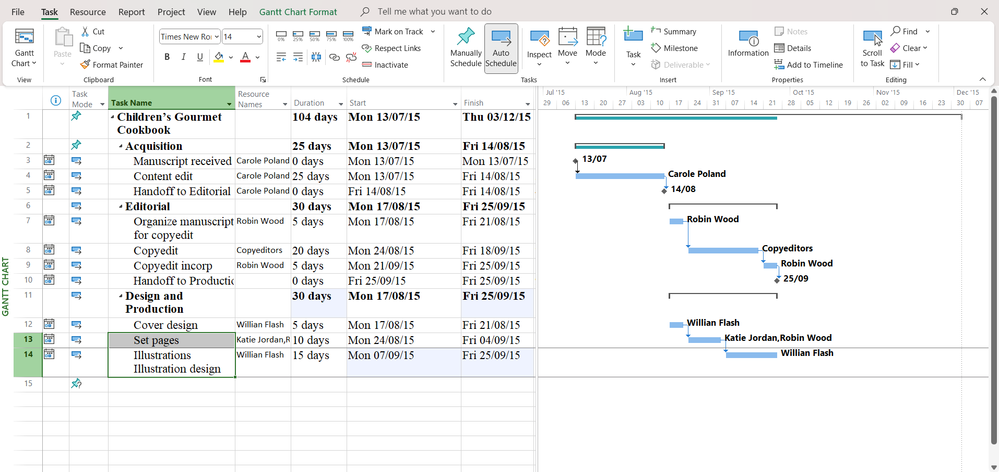

1.3. Tab và Ribbon

Bước 1. Nhấn vào Resource và chọn Assign Resources

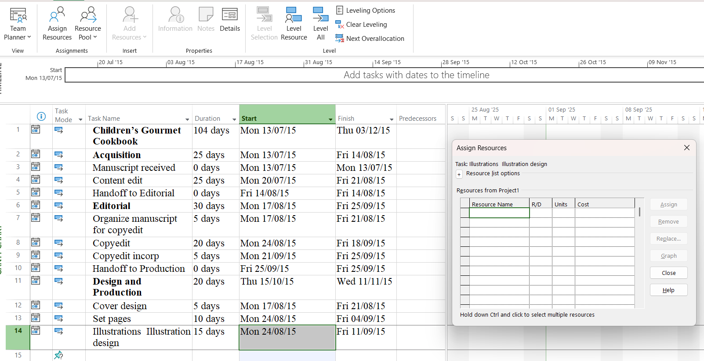

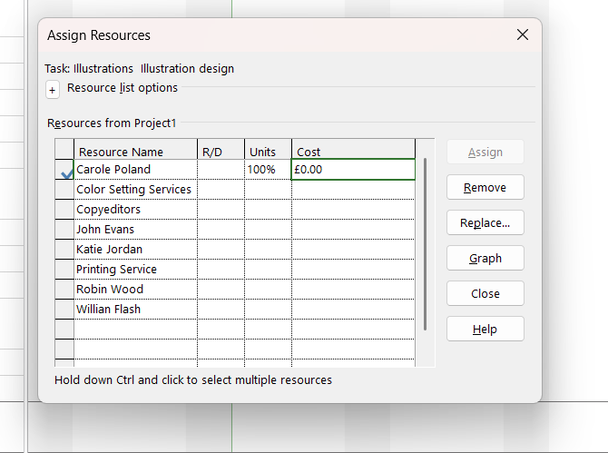

Bước 2 Nhấn vào tab View và chọn Gannt Chart

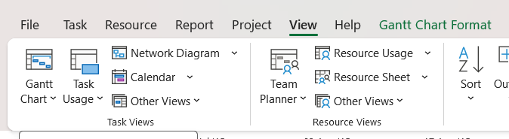

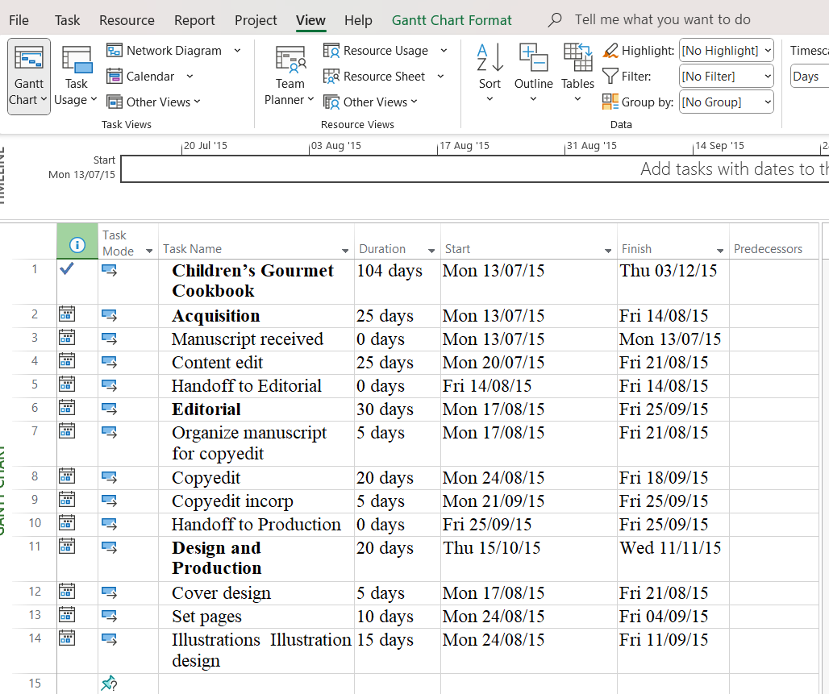

Bước 3 Trong danh sách các khung hình của Gantt Chart , chọn Calendar

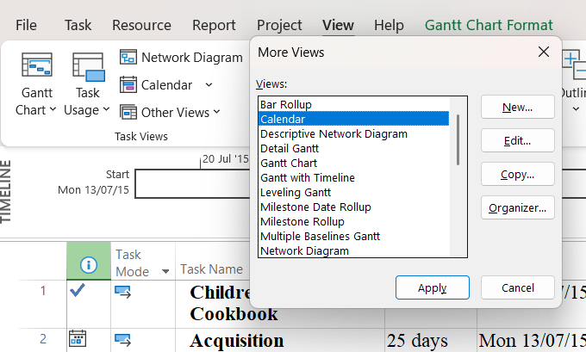

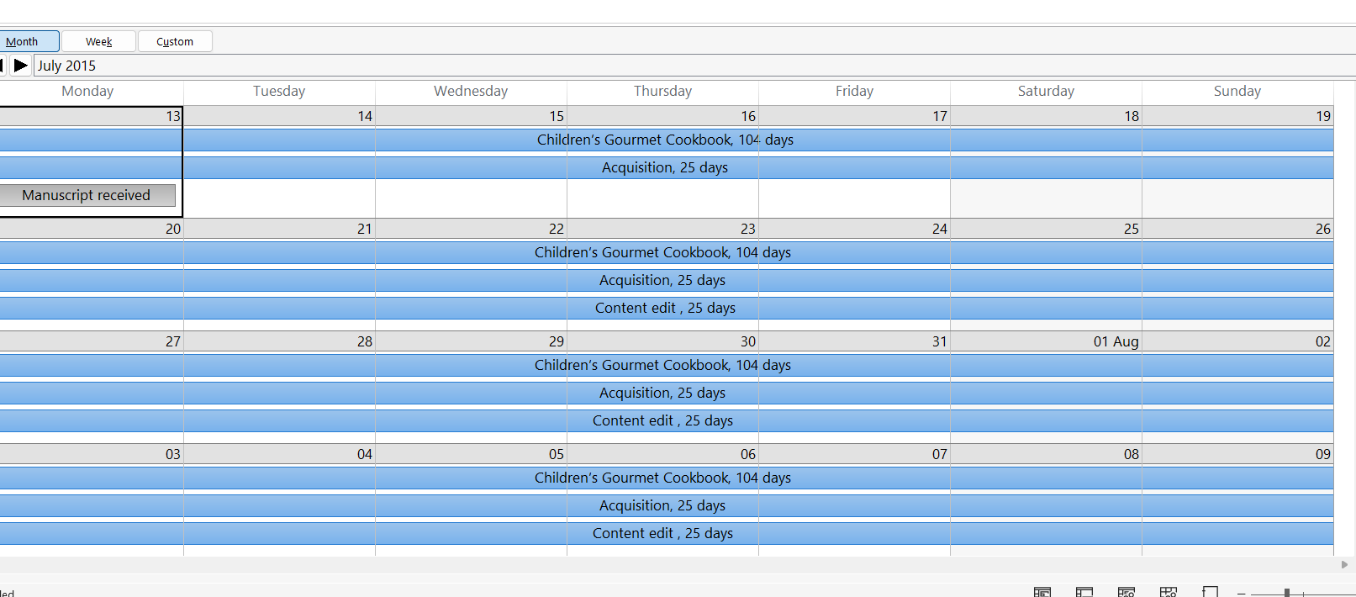

Bước 4 Trên tab Format , trong nhóm lệnh Grantt Chart Style , chọn More

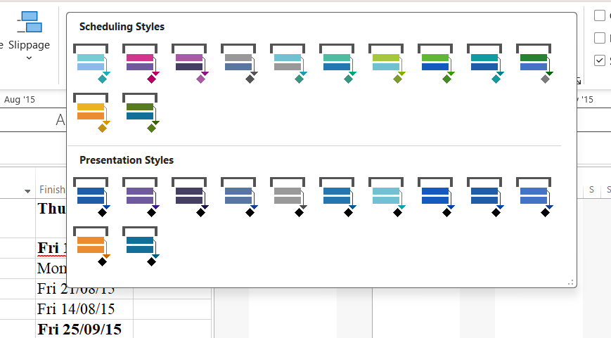

Bước 5 Trên tab Format , trong nhóm lệnh Gantt Chart Style, kích nào nút bấm Format Bar Style

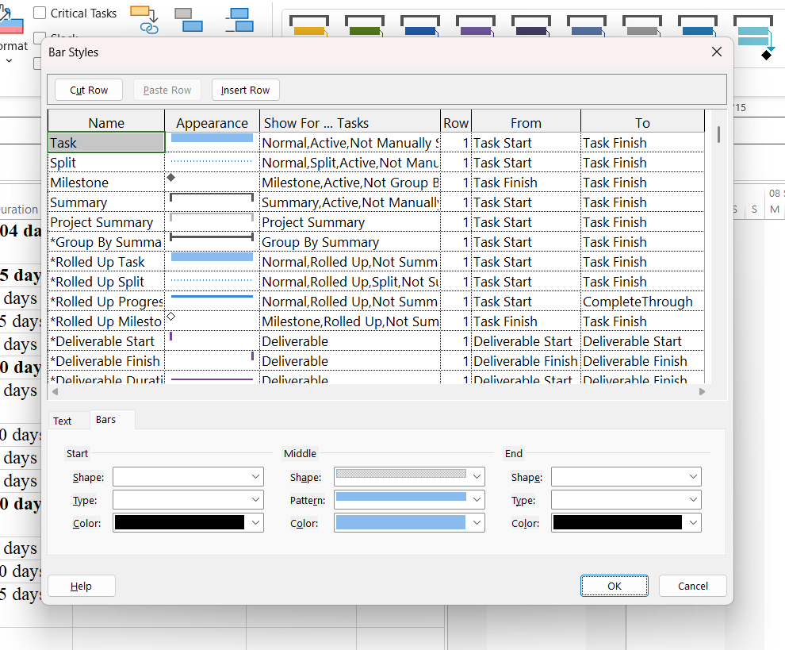

1.4 Khung nhìn



Bước 2. Trên tab View, trong nhóm lệnh Split View , tích chọn Timeline



Bước 3 Trên tab View , trong nhóm lệnh Resource Views , kích Resource Sheet

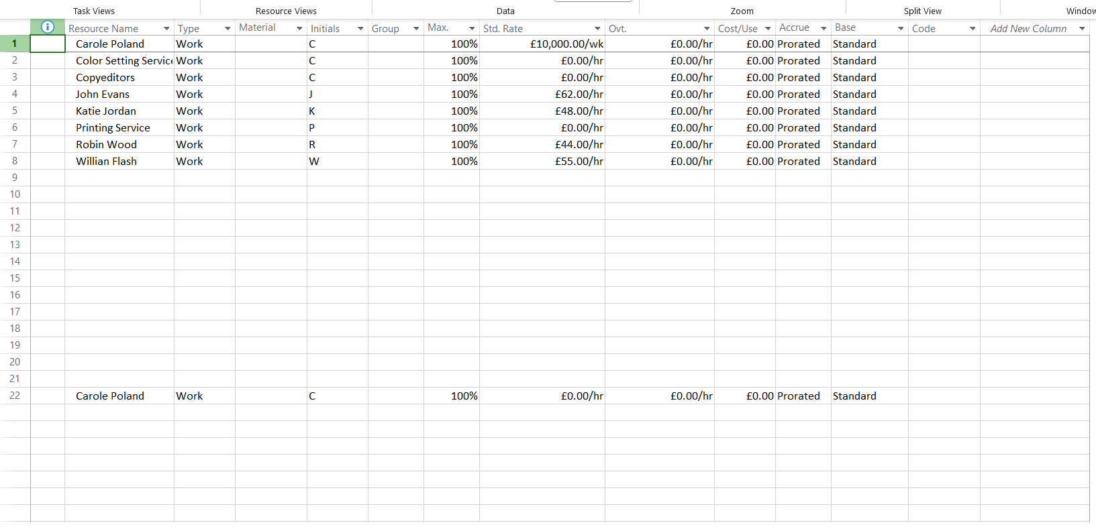

Bước 4 Trên tab View , trong nhóm lệnh Resource Views , kích Resource Usage

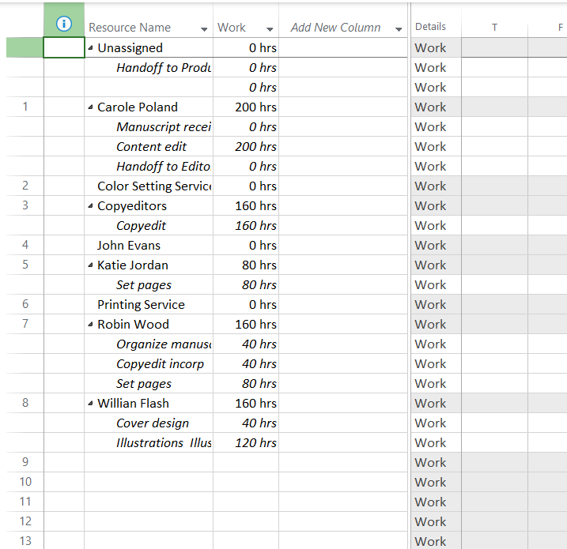

1.5 Báo cáo

Nhấn chọn Report trên thanh Ribbon. Nhóm reports chọn Resources , chọn Resource Overview

